

REPUBLIKA E SHQIPËRISË
AGJENCIA KOMBЁTARE E MJEDISIT

REGJISTRI I KËRKESAVE DHE PËRGJIGJEVE
SHTATOR 2026

Nr |  | Data e kërkesës | Objekti i kërkesës | Data e përgjigjes | Përgjigjia | Statusi | Pagesa
1. |  | 9.9.2026 | Është shumë bezdisëse zhurma që bëjnë artoparlantet e xhamive në Shkodër. Afër lagjes time ne Perash, ndodhen 4 xhami ku kanë secila nga të paktën 2-3 artoparlant dhe ndizen të gjitha prejher në orën 4 e gjys të mëngjesit si dhe në mbrëmje. Ju lutem merrni masa si gjith vendet europiane ku nuk të ndalohet këndimi i ezanit dmth zhurma mos të dëgjohet jashtë, vetëm brenda në xhami. | 9.9.2026 | Në përgjigje të kërkesës suaj lidhur me shqetësimin e ngritur për zhurmën e shkaktuar nga përdorimi i altoparlantëve të objekteve të kultit në zonën e Perashit, Shkodër, ju bëjmë me dije se:  Agjencia Kombëtare e Mjedisit, nëpërmjet Drejtorisë së Inspektim-Kontrollit, ushtron funksionet e kontrollit dhe inspektimit mjedisor ndaj operatorëve që zhvillojnë veprimtari në instalime të pajisura me Leje Mjedisi të tipit A dhe B, duke verifikuar respektimin e kushteve të lejes dhe të legjislacionit mjedisor në fuqi.  Ndërkohë, në zbatim të Ligjit nr. 9774, datë 12.07.2007, “Për vlerësimin dhe administrimin e zhurmës në mjedis”, të ndryshuar, kompetencat për kontrollin dhe matjen e niveleve të zhurmës përcaktohen në varësi të natyrës dhe burimit të zhurmës. Sipas nenit 25 të këtij ligji, AKM kryen matjet për instalimet e pajisura me Leje Mjedisi, ndërsa për veprimtaritë e tjera që shkaktojnë zhurmë, kompetenca i përket autoritetit të përcaktuar nga ligji.  Në rastin konkret, shqetësimi i paraqitur lidhet me zhurmën e krijuar nga altoparlantët e objekteve të kultit dhe nuk rezulton të lidhet me një operator që ushtron veprimtari në një instalim të pajisur me Leje Mjedisi të tipit A ose B. Për rrjedhojë, çështja nuk është në fushën e përgjegjësisë së Drejtorisë së Inspektim-Kontrollit pranë AKM-së.  Për trajtimin e problematikës së ngritur, lidhur me verifikimin e nivelit të zhurmës dhe marrjen e masave sipas legjislacionit në fuqi, kërkesa duhet t’i drejtohet autoritetit vendor kompetent, përkatësisht Bashkisë Shkodër, në territorin e së cilës ndodhen burimet e zhurmës. | Përfunduar | Nuk ka
2. | 17.8.2029 |  | Lidhur me subjektet e licensuara për të ushtruar veprimtarinë e guroreve (nxjerrjes së mineraleve që lidhen  me këtë aktivitet, si nxjerrja e gurit gëlqeror, argjilit, gurëve dekorativë etj.) dhe për aktivitetin e prodhimit  të lëndës së parë gëlqere përmes furrave, për periudhën 2010-korrik 2023, kërkoj informacion për:  1. Sa leje mjedisore janë lëshuar për aktivitetin e guroreve dhe të furrave të gëlqeres?  - Specifikojini sipas viteve për secilën kategori: gurore/furrë gëlqere;  - Specifikojini sipas tipit të lejes;  - A janë realizuar dëgjesat me komunitetin në rastet kur parashikohen?  2. A është monitoruar zbatimi i këtyre lejeve?  - Nëse po, na informoni për rezultatet e monitorimeve;  3. A janë konstatuar mos përmbushje të detyrimeve nga subjektet e pajisura me leje ndaj AKM-së?  - Nëse po, na informoni për veprimet e ndërmarra nga ana juaj;  4. A janë konstatuar mos përmbushje të detyrimeve nga subjektet e pajisura me leje në raport me kushtet  e miratuara në leje apo në kontratë?  - Nëse po, na informoni për veprimet e ndërmarra nga ana juaj;  5. A është monitoruar rikuperimi i mjedisit nga ana e këtyre subjekteve?  - Nëse po, na informoni për rezultatet e monitorimeve;  6. Për periudhën 2010- korrik 2023 sa masa administrative ka marrë AKM ndaj subjekteve që janë  konstatuar me shkelje ligjore teksa ushtronin aktivitetin e guroreve dhe të furrave të gëlqeres?  7. A ka subjekte të cilëve i është pezulluar leja e mjedisit?  - Nëse po, na informoni për rezultatet, përfshirë të dhënat e detajuara të subjekteve;  8. A ka subjekte të cilëve i është revokuar leja e mjedisit?  - Nëse po, na informoni për rezultatet, përfshirë të dhënat e detajuara të subjekteve;  9. Lidhur me subjektin "DELIA GROUP" shpk, me Nipt-in J81517002U. që shfrytëzon vendburimin në  Boriznanë, Krujë, a është i pajisur me leje mjedisore?  10. A janë konstatuar shkelje nga ana e këtij subjekti? | 9.9.2026 | Në vijim të kërkesës për, ju informojmë si vijon:  1.Agjencia Kombëtare e Mjedisit u krijua në vitin 2014, në zbatim te VKM-së nr. 47, datë 29.01.2014 “PËR PËRCAKTIMIN E RREGULLAVE PËR ORGANIZIMIN DHE FUNKSIONIMIN E AGJENCISË KOMBËTARE TË MJEDISIT E TË AGJENCIVE RAJONALE TË MJEDISIT”, dhe databaza e aplikimeve fillon në vitin 2014.  Bashkëlidhur keni databazën në format excel që disponojmë për Hecet për periudhën 2014-Korrik 2026.  Gjithashtu ju njoftojmë se procedura e VNM-së Paraprake apo të thelluar para vitit 2020, kryhej me aplikim me dosje fizike pranë Ministrisë së Mjedisit, me hyrje në fuqi të Urdhërit të Kryeministrit Nr. 153 Prot, datë: 25.11.2019 “Për marrjen e masave dhe rregullimin e dispozitave ligjore për aplikimin e shërbimeve vetëm on-line nga data: 01.01.2020 dhe VKM-së 714, datë: 06.11.2019, për disa ndryshime dhe shtesa në VKM 686, datë: 29.07.2015, “Për miratimin e rregullave, përgjegjesive e afateve, për zhvillimin e procedurës së transferimit të Vendimit e Deklaratës Mjedisore, aplikimi kryhet online ne sistemin e_leje ne e_Albania.  Ju sjellim në vëmëndje se Vendimet / Deklaratat që jep AKM për një projekt të caktuar, nuk janë Leje / Licensa përfundimtare për zhvillimin e një aktiviteti.  Vendimi / Deklarata është një dokument zyrtar sugjerues për zhvilluesin që zbardhet me kushte në funksion të mbrojtjes së mjedisit të zonës ku do të zhvillohet aktiviteti dhe procesi kryhet në bazë të  Ligjit Nr. 10440, datë 07.07.2011 “Për Vlerësimin e Ndikimit në Mjedis”, të ndryshuar  Ligji Nr. 10431, datë 9.6.2011 “Për Mbrojtjen e Mjedisit”,  që kanë për qëllim të sigurojnë:  a) një nivel të lartë të mbrojtjes së mjedisit, përmes parandalimit, minimizimit dhe kompensimit të dëmeve në mjedis, nga projekte të propozuara që përpara miratimit të tyre për zhvillim;  b) garantimin e një procesi të hapur vendimmarrjeje, gjatë identifikimit, përshkrimit dhe vlerësimit të ndikimeve negative në mjedis, në mënyrën dhe kohën e duhur; si dhe përfshirjen e të gjitha palëve të interesuara në të.  Zhvillimi i projektit miratohet paraprakisht nga Autoriteti Kontraktues përgjegjës për këtë lloj aktiviteti (në rastin konkret Ministria e Energjisë dhe Indsutrisë sot MIE).  2.Bashkëlidhur keni databazën që disponojmë për Hecet për periudhën 2014-Korrik 2026  3. Bashkëlidhur keni databazën që disponojmë për Hecet për periudhën 2014-Korrik 2026, ky informacion nuk deklarohet në tabelë. Në tabelë është deklaruar vendndodhja.  4. Ju sjellim në vëmëndje se Vendimet / Deklaratat që jep AKM për një projekt të caktuar, nuk janë Leje / Licensa përfundimtare për zhvillimin e një aktiviteti. Vendimi / Deklarata është një dokument zyrtar sugjerues për zhvilluesin që zbardhet me kushte në funksion të mbrojtjes së mjedisit të zonës ku do të zhvillohet aktiviteti  5. Në lidhje me kërkesën për informacion dhe dokumentacion mbi projektet hidroenergjetike/HEC-et në Shqipëri për periudhën 2010–2026, sqarojmë se Agjencia Kombëtare e Mjedisit ushtron veprimtarinë e saj në përputhje me Ligjin nr. 10431, datë 09.06.2011, “Për mbrojtjen e mjedisit”, të ndryshuar; Ligjin nr. 10448, datë 14.07.2011, “Për lejet e mjedisit”, të ndryshuar; Ligjin nr. 99/2024, “Për inspektimet në Republikën e Shqipërisë”, si dhe VKM-në nr. 568, datë 17.07.2019, “Për krijimin, mënyrën e organizimit dhe të funksionimit të Agjencisë Kombëtare të Mjedisit”, të ndryshuar.  Në zbatim të nenit 60, pika 1, shkronja “g”, të Ligjit nr. 10431/2011, të ndryshuar, AKM ushtron funksionet e kontrollit dhe inspektimit mjedisor. Në këtë kuadër, Drejtoria e Inspektim-Kontrollit ushtron funksionet e saj në lidhje me kontrollin e respektimit të kërkesave të legjislacionit mjedisor dhe të kushteve të përcaktuara në lejet përkatëse mjedisore, si dhe administron të dhënat dhe dokumentacionin që rezulton nga veprimtaria e inspektimit.  Për sa i përket pikës 5 të kërkesës, lidhur me masat e marra, rekomandimet, detyrimet për rehabilitim, pezullimet, gjobat apo masat e tjera administrative, informacioni i disponueshëm nga kjo Drejtori lidhet me inspektimet e kryera, rezultatet e tyre dhe masat, detyrimet apo sanksionet administrative të vendosura, sipas rasteve.  Sipas verifikimit në sistemin e e-Inspektimi, për subjektet e evidentuara në kërkesë rezulton si më poshtë:  1. Subjekti “H****”, nuk disponon leje mjedisi. Nga verifikimi në sistemin e e-Inspektimi nuk rezulton procedurë inspektimi për këtë subjekt. Për rrjedhojë, nuk rezultojnë të dhëna për masa administrative, rekomandime, detyrime për rehabilitim, pezullime, gjoba apo masa të tjera administrative të vendosura.  2. Subjekti “D**** Energy”, disponon leje mjedisi, me status aktiv, për veprimtarinë “Leje mjedisore e tipit B për ndërtimin e hidrocentraleve në Kaskadën e Dragobisë”, me vendkryerje veprimtarie Kaskada e Dragobisë, Rrethi Tropojë.  Nga verifikimi në sistemin e e-Inspektimi rezultojnë procedurat e inspektimit me nr. çështjeje:  - AKM-DQ-2026-000173, datë 24.07.2026;  - AKM-DQ-2024-000332, datë 10.09.2024;  - AKM-LE-2023-000050, datë 31.08.2023.  Për procedurën e datës 24.07.2026, me objekt burimet ujore, nga inspektimi i kryer nuk janë konstatuar problematika. Për këtë procedurë nuk rezultojnë masa apo sanksione administrative të vendosura.  3. Subjekti “S*** H****”, nuk disponon leje mjedisi. Nga verifikimi në sistemin e e-Inspektimi nuk rezulton procedurë inspektimi për këtë subjekt. Për rrjedhojë, nuk rezultojnë të dhëna për masa administrative, rekomandime, detyrime për rehabilitim, pezullime, gjoba apo masa të tjera administrative të vendosura.  4. Subjekti “K****”,nuk disponon leje mjedisi në lidhje me objektin e kërkesës.  Nga verifikimi në sistemin e e-Inspektimi rezultojnë procedurat e inspektimit me nr. çështjeje:  - AKM-LE-2023-000168, datë 29.12.2023;  - AKM-LE-2023-000149, datë 04.12.2023.  Procedurat janë kryer nga ARM Lezhë-Shkodër-Kukës. Për procedurën me nr. AKM-LE-2023-000168, sipas procesverbalit të inspektimit dhe kontestimeve të subjektit, nuk rezultojnë shkelje të kërkesave ligjore. Për rrjedhojë, për këtë procedurë nuk rezultojnë masa apo sanksione administrative të vendosura.  5. Subjekti “H****”, disponon leje mjedisi me status aktive, si më poshtë:  - Leje mjedisore e tipit B për Hidrocentralin Seta 3, pjesë e kaskadës së Përroit të Setës, me vendkryerje veprimtarie Përroi i Setës, Lurë, Peshkopi;  - Leje mjedisore e tipit B për Hidrocentralin Seta 2 & 2.2, pjesë e kaskadës së Përroit të Setës, me vendkryerje veprimtarie Përroi i Setës, Lurë, Peshkopi;  - Leje mjedisore e tipit B për Hidrocentralin Seta 1, pjesë e kaskadës së Përroit të Setës, me vendkryerje veprimtarie Përroi i Setës, Lurë, Peshkopi;  - Leje mjedisore e tipit B për Hidrocentralin Seta 4, pjesë e kaskadës së Përroit të Setës, me vendkryerje veprimtarie Përroi i Setës, Arras, Dibër.  Nga verifikimi në sistemin e e-Inspektimi rezultojnë procedurat e inspektimit:  - AKM-DQ-2026-000270, datë 21.04.2026;  - AKM-DQ-2025-000258, datë 27.05.2025;  - AKM-DQ-2026-000222-SHKRESORE, datë 27.05.2025;  - AKM-DQ-2025-000219, datë 28.04.2025;  - AKM-DQ-2024-000292, datë 24.07.2024;  - AKM-DQ-2023-000426, datë 26.10.2023.  Për procedurën e inspektimit me nr. AKM-DQ-2026-000270, sipas procesverbalit të inspektimit dhe kontestimeve të subjektit, nuk rezultojnë shkelje të kërkesave ligjore.  Nga inspektimi i kryer në subjektin “H*** S***”, me aktivitet prodhim hidroenergjie në HEC Seta 1+2, me vendndodhje Arras, Bashkia Dibër, rezultoi se subjekti disponon Leje për Përdorim të Burimit Ujor, për përdorimin e burimit ujor për prodhim hidroenergjie.  Nga verifikimi në terren rezultoi se subjekti lejon rrjedhjen minimale ekologjike të ujit dhe respekton kushtet e lejes për përdorimin e burimit ujor.  Subjektit i është lënë detyrë për respektimin e kushteve të lejes për përdorimin e burimit ujor dhe garantimin e rrjedhjes minimale ekologjike në veprën e marrjes së ujit gjatë gjithë vitit.  Në lidhje me këtë procedurë, nuk rezulton vendosje gjobe, pezullim apo sanksion tjetër administrativ.  6. Subjekti “T*** 2003”, disponon leje mjedisi, me status aktiv, për veprimtarinë “Leje mjedisore e tipit B për HEC”, me vendkryerje veprimtarie HEC-i i Tërnovës, Valikardhë, Bulqizë.  Nga verifikimi në sistemin e e-Inspektimi nuk rezulton procedurë inspektimi për këtë subjekt. Për rrjedhojë, nuk rezultojnë të dhëna për masa administrative, rekomandime, detyrime për rehabilitim, pezullime, gjoba apo masa të tjera administrative të vendosura.  Sa më sipër, informacioni i paraqitur lidhet me të dhënat dhe dokumentacionin e administruar nga Drejtoria e Inspektim-Kontrollit, të evidentuara në sistemin e e-Inspektimi, në kuadër të ushtrimit të funksioneve të saj ligjore të inspektimit dhe kontrollit.  Pjesët e tjera të kërkesës, që lidhen me vendimet, lejet dhe deklaratat mjedisore, procedurat e VNM-së, të dhënat bazë të projekteve, ndikimet mjedisore, marrëdhënien me zonat e mbrojtura, pyjet, habitatet, konsultimet/dëgjesat publike, si dhe statusin aktual mjedisor të projekteve, nuk përfshihen në fushën e përgjegjësisë së Drejtorisë së Inspektim-Kontrollit.  6. Bashkëlidhur lista - Dëgjesat_HEC.  7. Agjencia Kombëtare e Mjedisit, mori në shqyrtim aplikimin e zhvilluesit: “I” Sh.p.k në lidhje me procedurën e VNM-së Paraprake, për projektin “Ndërtimi i HEC-eve “Lusa 1” dhe “Lusa 2”, me vendndodhje: në Klos, pas shqyrtimi të aplikimit Ministri ka vendosur lëshimin e Deklaratës Mjedisore .  Agjencia Kombëtare e Mjedisit, mori në shqyrtim aplikimin e zhvilluesit: “I***” Sh.p.k, në lidhje me procedurën e VNM-së Paraprake, për projektin“Ndërtimi i HEC-eve “Lusa 1” dhe “Lusa 2”, me vendndodhje: në Klos. Subjekti është pajisur me Vendim për VNM Paraprake në komisionin 61, datë 15.09.2022  Agjencia Kombëtare e Mjedisit, mori në shqyrtim aplikimin e zhvilluesit: “I***” Sh.p.k në lidhje me procedurën e VNM-së Paraprake, për projektin“Ndërtimi i HEC-eve “Lusa 1” dhe “Lusa 2”, me vendndodhje: në Klos. Subjekti është refuzuar  Subjekti nuk ka aplikuar per zhvillimin e procedures se VNM. Në bazë të Ligjit nr. 10440, datë 07.07.2011, “Për Vlerësimin e Ndikimit në Mjedis” të ndryshuar, neni 20, pika 5. Nëse veprimtara nuk fillon zbatimin në terren brenda 2 vjetëve nga data e miratimit të vendimit për VNM-në, atëherë këto dokumente konsiderohen të pavlefshme dhe procesi i VNM-së fillon nga e para.  Në rast se veprimtaria nuk ka filluar zbatimin në terren, vendimet e marra jane te pavlefshme, zhvilluesi duhet të kryejë aplikimin nëpërmjet portalit qeveritar e-Albania, për aplikimin e shërbimeve vetëm on-line, në bazë të: VKM nr.686, datë 29.07.2015, “Për miratimin e rregullave, përgjegjesive e afateve, për zhvillimin e procedurës së transferimit të Vendimit e Deklaratës Mjedisore”, të ndryshuar;  2. Subjekti “T***” Sh.p.k, nga kontrolli në databazën e VNM-së dhe në sistemin e_leje, nuk rezulton i pajisur me Vendim për VNM Paraprake/ Thelluar për vitet 2014-2026  3.Subjekti “S*** H***” sh.p.k ka aplikuar pranë Ministrisë së Turizmit dhe Mjedisit, në lidhje me procedurën e thelluar të VNM-së për t’u pajisur me Deklaratё Mjedisore pёr aktivitetin “Ndërtim i HEC-it të Sekës dhe Zais”, me vendndodhje mbi lumin Urakë dhe përroi i Melthit, bashkia Mat dhe Mirditë.  Ky projekt është pajisur me Deklaratë Mjedisore.  4.“K*** E*** Shqiptare” sh.a ka aplikuar në lidhje me procedurën paraprake të VNM-së për projektin “Mbrojtja me prita malore e Përroit të Lekbibajt”, me vendndodhje në pellgun ujëmbledhës të Lekbibajt.  Subjekti është pajisur me VNM Paraprake.  5.Subjekti H*** S*** Sh.p.k ka aplikuar pranë Ministrisë së Mjedisit për veprën “Ndërtimi i HEC-it SETA-4, Pjesë e Kaskadës së Përroit të Setës’’, me vendndodhje Përroi i Setës, Njësia Administrative Arras, Bashkia Dibër, dhe është përcjellë për shqyrtim elektronikisht, në AKM, në bazë të të Ligjit nr. 12/2015 “Për disa ndryshime në ligjin nr. 10440, datë: 07.07.2011, “Për Vlerësimin e Ndikimit në Mjedis”, VKM Nr. 686 ,date 29.7.2015 “Për miratimin e rregullave, të përgjegjësive e të afateve për zhvillimin e proçedurës së vlerësimit të ndikimit në mjedis dhe proçedurës së transferimit të vendimit e deklaratës mjedisore” të ndryshuar.  Pas shqyrtimit të dosjes, i Shqyrtimit të kërkesave për procedurat e VNM-së, vendosi që ky projekt të pajiset me Vendim për VNM Paraprake, për veprën ‘Ndërtimi i HEC-it SETA-4, Pjesë e Kaskadës së Përroit të Setës’.  6.Subjekti “T***” Sh.p.k, nga kontrolli në databazën e VNM-së dhe në sistemin e_leje, nuk rezulton i pajisur me Vendim për VNM Paraprake/ Thelluar për vitet 2014-2026.  Referuar Shtojcës Nr. 1 të ligjit Nr.52/2020 datë 30.04.2020 "Për disa ndryshime në ligjin Nr.10448, datë 14.07.2011 "Për Lejet e Mjedisit" i ndryshuar, veprimtaritë të cilat pajisen me leje mjedisi janë të përcaktuara në shtojcën e sipërcituar.  Bazuar në shtojcën 1 të ligjit nr. 10448, datë 14.07.2011 "Për lejet e mjedisit", i ndryshuar, kjo veprimtari nuk është pjesë e kësaj shtojce dhe bazuar në pikën 4 të nenit 30/1, “ Akti “Leje mjedisi”, і lëshuar jo në përputhje me përcaktimet e këtij ligji dhe për veprimtari të cilat nuk përfshihen në shtojcën 1, shfuqizohet."  Agjencia Kombëtare e Mjedisit është institucion i krijuar në vitin 2014 dhe për rrjedhojë sektori i shqyrtimit teknik për veprimtaritë në mjedis nuk ka informacion mbi aplikimet e këtyre lejeve mjedisore.  Agjencia Kombëtare e Mjedisit në bashkëpunim me QKB-në vijon të evidentojë leje mjedisi (PN) aktive të cilat nuk janë në përputhje me përcaktimet ligjore të ligjit Nr. 10 448 datë 14.7.2011 "Për lejet e mjedisit" dhe me veprimtari jo pjesë e të shtojcës 1 të këtij ligji duke vijuar me procedurën për shfuqizimin (revokimin) e tyre sipas procedurës ligjore.  Bashkëlidhur lista e HEC-eve të cilt kanë dorëzuar raporte vetëmonitorimi në AKM, sipas pikës 7 të kërkesës. Ju sjellim në  vëmendje se bazuar në detyrat funksionale, AKM nuk ka detyrim monitorimin e veprave  hidroenergjitike. | Përfunduar | Nuk ka
3. | 25.8.2026 |  | Çfarë punimesh janë kryer ose po kryhen në Kanionin e Erzenit (gryka Skoranës), referuar derdhjes së inerteve në këtë kanion përgjatë muajit qershor? Cili është subjekti?  2. A ka një VNM apo autorizim tjetër mjedisor për këto ndërhyrje në kanion? Nëse po, vendosni në  dispozicion dokumentin.  3. A ka kryer AKM-ja inspektim/monitorim në zonë pasi është venë në dijeni për derdhje të inerteve në kanionin e Erzenit?  4. Çfarë është konstatuar? Vendosni në dispozicion procerverbalin e mbajtur gjatë monitorimit në terren.  5. A janë marrë masa administrative ndaj ndonjë subjekti? | 3.9.2026 | Nga verifikimi i kryer në databazen e VNM-ve, nuk rezulton të jetë dhënë vendim për VNM në vendndodhjen Gryka e Skoranes, Kanioni i Erzenit.  Sa i përket inspektimit/monitorimit, brenda fushës së përgjegjësisë së Drejtorisë së Inspektim-Kontrollit, ju bëjmë me dije se, referuar indicies së marrë nga mediat, Agjencia Kombëtare e Mjedisit ka kryer inspektim jashtë programit, më datë 15.05.2026, ndaj subjektit “A*** Erzen” sh.p.k.  Gjatë procesit të inspektimit në terren u konstatua se, gjatë ndërtimit të tubit të derivacionit, në një sipërfaqe prej rreth 200 m², disa mbetje inerte kishin precipituar në skarpatën dhe në burimin ujor të lumit Erzen, duke mos respektuar kushtet e përcaktuara në dokumentin e Vlerësimit të Ndikimit në Mjedis (VNM) me të cilin ishte pajisur subjekti. Konstatimi është vlerësuar si shkelje e nenit 26, pika 1, shkronja “b.1”, të ligjit nr. 10440, datë 07.07.2011, “Për vlerësimin e ndikimit në mjedis”, të ndryshuar.  Në përfundim të procesit të inspektimit, është marrë Vendimi Përfundimtar i Inspektimit nr. AKM-DQ-2026-000332-5, datë 04.06.2026. Në zbatim të pikave 1 dhe 2 të nenit 44 të ligjit nr. 99/2024, datë 12.09.2024, “Për inspektimin në Republikën e Shqipërisë”, për shkeljet e kërkesave ligjore që përbëjnë kundërvajtje administrative, në rastin e inspektimit të parë ndaj subjektit vendoset masa administrative “Paralajmërim”.  Për këtë arsye, ndaj subjektit është vendosur masa administrative “Paralajmërim”, si dhe i është lënë detyrë të marrë masat për rehabilitimin e sipërfaqes së dëmtuar nga punimet për shtrimin e tubit të derivacionit dhe të njoftojë Agjencinë Kombëtare të Mjedisit për kryerjen e punimeve rehabilituese.  Konstatimet e evidentuara gjatë inspektimit, si dhe masa administrative e marrë, pasqyrohen në procesverbalin e inspektimit dhe në Vendimin Përfundimtar të Inspektimit nr. AKM-DQ-2026-000332-5, datë 04.06.2026. | Përfunduar | Nuk ka
4. | 23.9.2026 |  | Sa është numri i saktë i subjekteve juridike (bizneseve) që zotërojnë një Leje Mjedisore aktive (të Tipit A ose B) për aktivitetin "Gurore", "Karrierë" ose "Prodhim/Përpunim inertesh" në zonën e Mamurrasit (Bashkia Kurbin) dhe në zonën e Drojes (Bashkia Krujë)?  Cilët janë emrat zyrtarë (emrat tregtarë/juridikë) dhe NIPT-et e këtyre kompanive që janë pajisur me lejet mjedisore përkatëse në këto zona?  Sa është sipërfaqja e saktë territoriale (në hektarë/m²) e miratuar në lejen mjedisore për secilin nga këto subjekte?  Cili është lloji dhe kapaciteti i instaluar i impianteve të përpunimit dhe thyerjes së gurit që këto subjekte kanë deklaruar në dosjet e tyre mjedisore (Raportet e VNM-së) për sejcilën pikë aktive?  Sa inspektime janë kryer në këto gurore gjatë vitit 2025 dhe vitit 2026, dhe sa është numri i masave administrative (gjoba, pezullime ose sekuestro të mjeteve) të vendosura për shkak të shkeljeve mjedisore apo operimit pa leje? | 9.10.2026 | Në vijim të informacionit të kërkuar, Ju informojmë si vijon:  Operatorët e pajisur me Leje Mjedisore me Kod III.1.B, III.1.C janë të publikuara në regjistrin kombëtar të autorizimeve, lejeve dhe licencave në QKB, bazuar në ligjin Nr.10081 datë 23.02.2009 “Për licencat, autorizimet dhe lejet në republikën e Shqipërisë”.  Në linkun e mëposhtëm verifikoni Lejet e Mjedisit kategoria III.1 për ndikimin në mjedis si dhe licencat e nënkategorisë III.2.B:  https://qkb.gov.al/leje-licensa-autorizime/  Në faqen zyrtare të AKM-së është e publikuar lista e subjekteve të pajisura me leje mjedisi Tipi A dhe B për periudhën Janar 2014 - Gusht 2026:  https://akm.gov.al/ova_doc/baza-e-te-dhenave-per-lejet-e-mjedisit-tipi-a-b-per-periudhen-janar-2014-korrik-2024/  Në lidhje me kërkesën për informacion mbi numrin e inspektimeve të kryera dhe masave administrative të vendosura ndaj guroreve gjatë viteve 2025–2026, ju bëjmë me dije se, në kuadër të fushës së përgjegjësisë së Drejtorisë së Inspektim-Kontrollit, u krye verifikimi i informacionit të administruar nga Agjencia Kombëtare e Mjedisit.  Nga verifikimi i listës së subjekteve rezultoi se 9 subjekte janë të pajisura me leje mjedisore për aktivitetin “Nxjerrja e mineraleve, rërës dhe argjilës nga minierat me shfrytëzim në qiell të hapur dhe nga guroret”, me vendndodhje në zonën e Lumit të Drojes dhe Mamurrasit.  Gjithashtu, nga verifikimi i kryer në sistemin online “e-Inspektimi”, për periudhën 01.01.2025–01.09.2026, rezulton se ndaj këtyre subjekteve, nga Agjencia Kombëtare e Mjedisit, janë kryer gjithsej 10 inspektime dhe janë vendosur 4 masa administrative, të llojit “Paralajmërim”, për çështjet si më poshtë:  - Nr. AKM-LE-2026-000098, datë 01.07.2026;  - Nr. AKM-LE-2026-000102, datë 19.06.2026;  - Nr. AKM-LE-2025-000079, datë 07.04.2025;  - Nr. 1014 prot., datë 26.08.2025.  Për sa më sipër, në lidhje me pyetjen mbi numrin e inspektimeve dhe masave administrative të vendosura gjatë viteve 2025–2026, bazuar në të dhënat e administruara në sistemin “e-Inspektimi”, rezulton se janë kryer 10 inspektime dhe janë vendosur 4 masa administrative të llojit “Paralajmërim”.  Sqarojmë se, nga verifikimi i kryer, nuk rezultojnë masa administrative të llojit gjobë, pezullim apo sekuestrim mjetesh, për subjektet e sipërcituara, brenda periudhës së verifikuar. | Përfunduar | Nuk ka
5. | 4.9.2026 |  | Dëshiroj të paraqes një ankesë dhe kërkesë për verifikim lidhur me një problem të përsëritur të cilësisë së ajrit në zonën e Kompleksit Univers City, pranë QTU-së, Tiranë.  Prej një periudhe të vazhdueshme, pothuajse çdo mbrëmje, pas orës 22:00, në zonën ku banoj ndihet një erë shumë e rëndë, e pazakontë dhe shqetësuese. Gjatë ditës kjo erë nuk ndihet, ndërsa në orët e vona të mbrëmjes shfaqet në mënyrë të përsëritur.  Duke qenë se fenomeni ndodh kryesisht gjatë natës dhe përsëritet vazhdimisht, kam shqetësimin se mund të lidhet me çlirimin e ndonjë ndotësi nga aktivitetet industriale ose nga ndonjë aktivitet tjetër në zonën përreth. Gjithashtu, kam shqetësim lidhur me mundësinë e trajtimit ose asgjësimit të parregullt të mbetjeve industriale, por nuk mund ta përcaktoj vetë burimin e erës dhe për këtë arsye kërkoj verifikim nga institucionet kompetente.  Ju lutem të kryhet një kontroll në zonën e Kompleksit Univers City dhe të monitorohet cilësia e ajrit, veçanërisht në intervalin pas orës 22:00, kur problemi është i pranishëm.  Gjithashtu, kërkoj që të verifikohen aktivitetet industriale dhe subjektet përreth që mund të jenë burim i kësaj ndotjeje, si dhe respektimi prej tyre i kushteve të lejeve mjedisore dhe rregullave për trajtimin dhe asgjësimin e mbetjeve.  Ju lutem që kjo ankesë të merret në shqyrtim dhe, nëse është e mundur, të më informoni për rezultatet e kontrollit dhe masat që do të ndërmerren. | 15.9.2026 | Në vijim të informacionit të kërkuar, bëjmë me dije se AKM realizon monitorimin e cilësisë së ajrit urban nëpërmjet rrjetit kombëtar të monitorimit dhe parametrave të përcaktuara në programin e monitorimit. Monitorimi I ajrit urban ka për qëllim vlerësimin e gjendjes së përgjithëshme të cilësisë së ajrit dhe nuk konsiston në matjen e emetimeve ose shkarkimeve të subjekteve dhe as në identifikimin e burimit të odoreve. | Përfunduar | Nuk ka
6 | 31.8.2026 |  | Janë evidentuar bagëti me brucelozë të hedhura buzë lumit Devoll. Ndërkohë pas analizave të kryera në privat bagëtitë kanë rezultuar negative ndaj sëmundjes. Pavarësisht kësaj ato batëgi janë asgjësuar. C’masa do të merrni ju si ministry ? | 1.9.2026 | 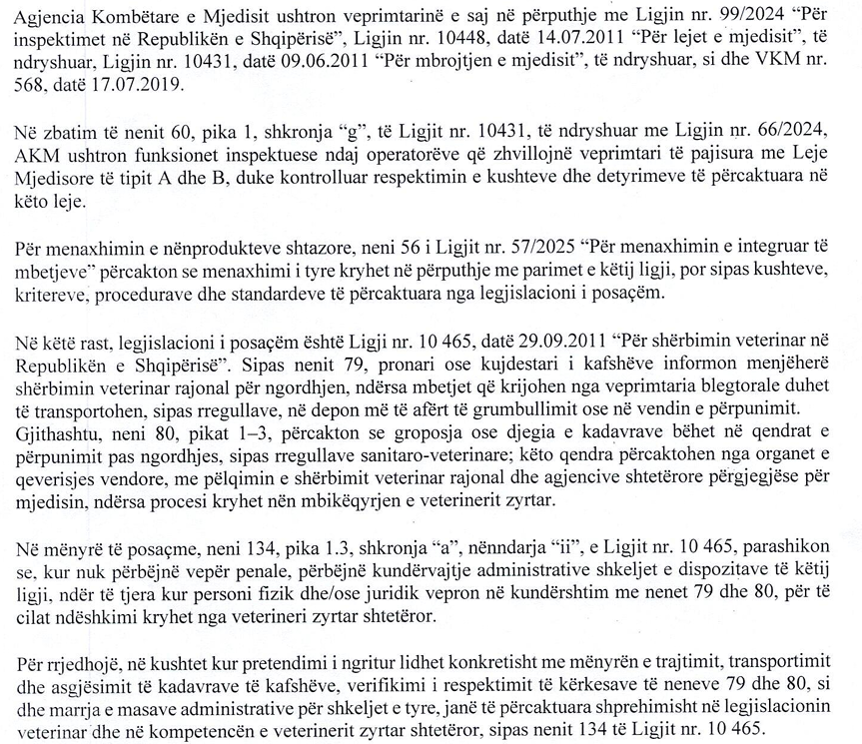  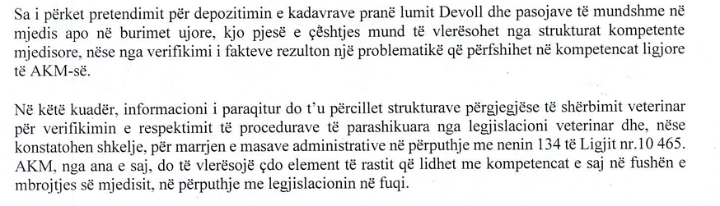 | Përfunduar | Nuk ka
7 | 1.9.2026 |  | Po ju drejtohem për të raportuar një problem serioz dhe të vazhdueshëm të shkaktuar nga aktiviteti i fast-food-it në Rruga Pjetër Budi, Qytet Studenti, 20–25 m poshtë Godinës 7–8.  Fast-food-i ndodhet poshtë banesës time dhe tymrat, avujt dhe erërat e gatimit përhapen vazhdimisht drejt banesave, duke depërtuar brenda shtëpisë. Situata është bërë e padurueshme dhe po na pengon jetesën normale në banesat tona.  Këtë problem ia kemi kërkuar disa herë subjektit që ta zgjidhë, por ai ka kundërshtuar dhe problemi vazhdon. Për shkak të kësaj situate, jetesa në këtë pallat është bërë e pajetueshme për ne si banorë, pasi tymrat, avujt dhe erërat e gatimit përhapen vazhdimisht në banesat tona.  Kërkojmë marrjen e menjëhershme të masave ndaj këtij subjekti dhe zgjidhjen konkrete të problemit, në mënyrë që të ndalet përhapja e tymrave dhe erërave të gatimit drejt banesave.  Ju lutem të na njoftoni me shkrim për masat e marra dhe zgjidhjen e dhënë për këtë problem. | 9.9.2026 | 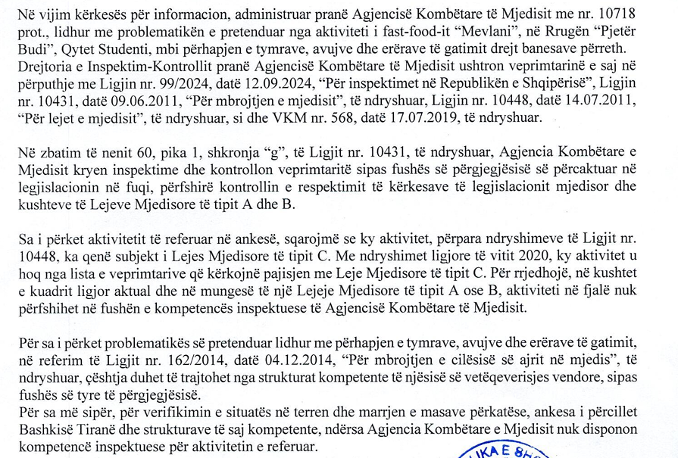 | Përfunduar | Nuk ka
8 | 26.8.2026 |  | Ne zonat e banimit per rreth landfillit te Sharres (Vaqarr, Prush, Lagje Re, Kombinat etj...) dhe cdo lagjeje andej afer, emetohen gazra qe jane bere shume shqetesuese  per banoret e zonave te siper permendura. Gazrat jane bere te padurueshme dhe madje edhe te rrezikshme per banoret. Nuk dihet se cfare gazrash jane dhe cfare rrezikshmerie kane.  Ka shume raste saqe era eshte aq e rende sa rendon dhe bllokon frymemarrjen e qytetarve. Jane bera ankesa ne Bashkine e Tiranes dhe na kane drejtuar tek ju.  Jemi mbledhur si banore dhe si fillim po e ngreme shqetesimin nepermjet rrugeve zyrtare. Nesen nuk marrim pergjigje edhe nuk merren masa, problemi do eskalohet lart e me lart dhe  do dalim proteste dhe pastaj do bllokohen te gjithe kamionet qe kalojne per ne landfill, qe te mbytet edhe Tirana ne plehra edhe ta kuptojne shqetesimin tone.  Behet fjale per shendetin e njerzeve, femije, pleq, te semure, dhe duhet marre shume seriozisht sepse dhe ne do e marrim seriozisht.  Ju lutem merrni masa | 2.9.2026 | 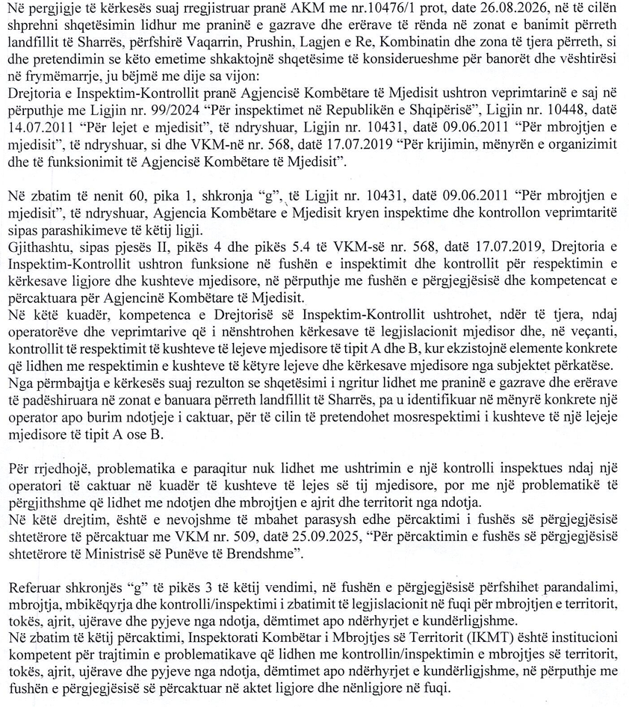  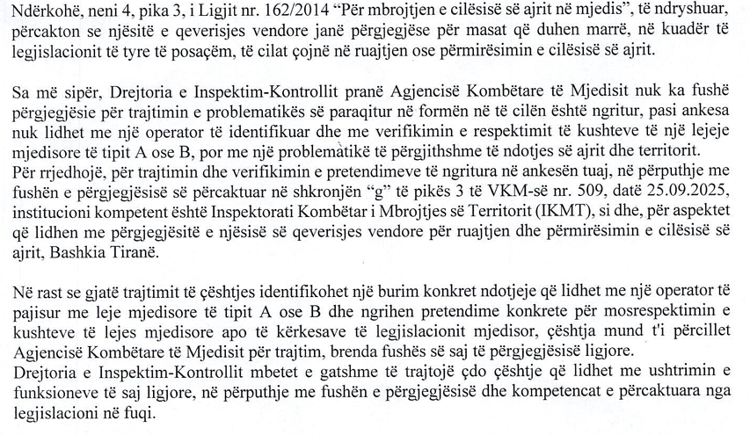 | Përfunduar | Nuk ka
9 | 26.8.2026 |  | jam banor i lagjes 18 ruga sulejman pitarkaish kenete durres.jemi te shqetesuar ktu e 1 vit zdruktari euglen pashollari mban dhe minoren ne punete pa deklaruar.ju lutem ta shifni me imtesi per zhurme akustike dhe i pa ligjshem.flm ju lutemi institucioneve perkatese. | 2.9.2026 | 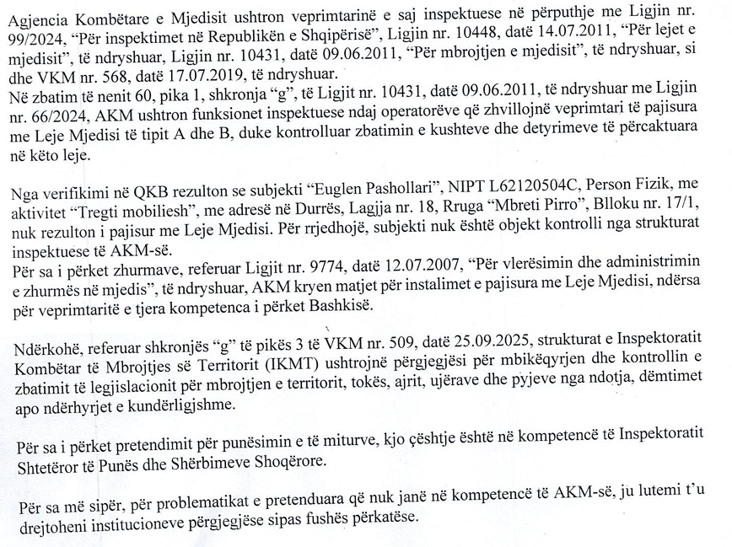 | Përfunduar | Nuk ka
10 | 25.8.2026 |  | Rruga “Rafail Dëshnica”, raporton se në përgjigje të ankesës së paraqitur me email lidhur me problematikën e krijuar nga një pusetë e ujërave të zeza, e cila ndodhet në pronën e shtetasit Ramadan Shpata, ju bëjmë me dije sa vijon: Sipas pretendimeve të ankueses, shtetasi Ramadan Shpata ka ndërhyrë në pusetën e ujërave të zeza, duke bllokuar rrjedhën e ujërave dhe duke i orientuar ato nëpërmjet një tubacioni të vendosur prej tij, me qëllim përdorimin e tyre për vaditjen e ullinjve të mbjellë në pronën e tij. Sipas ankueses, kjo situatë ka shkaktuar ndotje mjedisore, përhapje të aromave të pakëndshme, shtim të insekteve dhe krijimin e një burimi të mundshëm infeksioni. Shërbimet e Policisë Bashkiake kanë kryer verifikimin në terren të problematikës së parashtruar dhe kanë konstatuar se në pusetën e ndodhur në pronën e shtetasit Ramadan Shpata, tubi i pusetës qendrore rezulton i bllokuar, ndërsa brenda pusetës është konstatuar një tubacion fleksibël, nëpërmjet të cilit orientohen ujërat në një drejtim tjetër, për të bërë të mundur vaditjen e të mbjellave të tij. Gjatë verifikimit, shtetasi Ramadan Shpata ka deklaruar se pusetat në fjalë janë ndërtuar në pronën e tij, me miratimin e tij dhe me vetëfinancim nga banorët e zonës. Për sa më sipër, me qëllim verifikimin teknik dhe institucional të situatës, nga Salla Operative kerkon te njoftohen strukturat kompetente, konkretisht: UKT, për verifikimin nëse pusetat dhe rrjeti përkatës janë pjesë e sistemit të kanalizimeve të UKT-së dhe për marrjen e masave të nevojshme, nëse rezultojnë pjesë e këtij rrjeti. Në rast se problematika nuk bën pjesë në sistemin e UKT-së, është kërkuar vlerësimi i mundësisë për krijimin e një kolektori të përshtatshëm për shkarkimin e ujërave të zeza të familjeve të zonës, me qëllim shmangien e problematikës së krijuar. Agjencia Kombëtare e Mjedisit (AKM) dhe Agjencia e Mbrojtjes së Konsumatorit për verifikimin e problematikës së pretenduar si ndotje mjedisore. Policia Bashkiake do të jetë në mbështetje të vendimeve të marra nga institucionet kompetente , ne rast se do të na kërkohet. Duke ju falenderuar, ju urojmë punë të mbarë. | 2.9.2026 | Në vijim të shqetësimit të paraqitur lidhur me problematikën e krijuar nga një pusetë e ujërave të zeza, e ndodhur në pronën e shtetasit R*** S****, dhe referuar verifikimit të kryer në terren nga shërbimet e Policisë Bashkiake, ju bëjmë me dije sa vijon:  Sipas informacionit të përcjellë, gjatë verifikimit në terren është konstatuar se ujërat e ndotura janë orientuar nëpërmjet një tubacioni në një drejtim tjetër, me qëllim përdorimin e tyre për vaditjen e ullinjve. Shtetasi Ramadan Shpata ka deklaruar se pusetat janë ndërtuar në pronën e tij, me miratimin dhe vetëfinancimin e banorëve të zonës.  Agjencia Kombëtare e Mjedisit ushtron veprimtarinë e saj inspektuese në përputhje me Ligjin nr. 99/2024, “Për inspektimet në Republikën e Shqipërisë”, Ligjin nr. 10448, datë 14.07.2011, “Për lejet e mjedisit”, të ndryshuar, Ligjin nr. 10431, datë 09.06.2011, “Për mbrojtjen e mjedisit”, të ndryshuar, si dhe VKM nr. 568, datë 17.07.2019, të ndryshuar.  Në zbatim të nenit 60, pika 1, shkronja “g”, të Ligjit nr. 10431, datë 09.06.2011, të ndryshuar me Ligjin nr. 66/2024, AKM ushtron funksionet e kontrollit dhe inspektimit mjedisor ndaj operatorëve që zhvillojnë veprimtari të pajisura me Leje Mjedisi të tipit A dhe B. Ndërkohë, neni 21 i Ligjit nr. 9115, datë 24.07.2003, “Për trajtimin mjedisor të ujërave të ndotura”, të ndryshuar, përcakton kompetencat për kontrollin e kërkesave për trajtimin mjedisor të ujërave të ndotura dhe të kushteve të lejes mjedisore.  Në këtë rast, problematika lidhet me funksionimin e sistemit të kanalizimeve dhe largimin e ujërave të zeza. Referuar nenit 23 të Ligjit nr. 139/2015, “Për vetëqeverisjen vendore”, njësitë e vetëqeverisjes vendore kanë përgjegjësi për funksionet në fushën e infrastrukturës dhe shërbimeve publike, përfshirë shërbimet e kanalizimeve dhe largimit të ujërave të ndotura.  Për sa më sipër, çështja i delegohet për trajtim Bashkisë Durrës dhe Ujësjellës Kanalizime Durrës (UKD), me qëllim kryerjen e verifikimit teknik në terren, përcaktimin nëse pusetat dhe tubacioni janë pjesë e rrjetit të kanalizimeve dhe marrjen e masave të nevojshme për sistemimin e situatës dhe eliminimin e shkarkimeve të ujërave të zeza.   | Përfunduar | Nuk ka
11 | 27.08.2026 |  | Njesia Kashar, Ora 15:29; Rruga “Dardania”, u verifikua ankesa e ardhur, ku shpreh shqetesimin ne lidhje me nje subjekt qe ushtron aktivitet tregti betoni dhe si rrjedhoje shkakton zhurma dhe ndotje mjedisore nga ku rezultoi se: Subjekti eshte i rregjistruar ne organet tatimore dhe disponon “ Leje Mjedisore “ ne lidhje me Aktivitetin qe ushtron. U mor kontakt me Ne momentin e kontrollit u konstatua se pjesa e zhavorrit laget me uje impjanti. Nga Salla e Drejtimit dhe Koordinimit te Policise Bashkiake , u njoftua AKM per verifikime te metejshme dhe marrjen e masave sipas kompetencave ligjore. | 08.09.2026 | Nga verifikimi në regjistrin kombëtar të autorizimeve, licencave dhe lejeve në QKB rezulton se subjekti E***-B|***GROUP disponon leje mjedisi, me emërtim përshkrues veprimtarie - Industria Minerare: ID 3.1 e Përzierja e çimentos ose përdorimi i çimentos në masë të madhe, por jo në sheshin e ndërtimit, përfshirë ambalazhimin dhe përzierjen e çimentos, grumbullimi i betonit dhe prodhimi i blloqeve të betonit dhe produkteve të tjera të çimentos si dhe prodhimi i llaçit, kollës, gëlqeres (parafabrikateve, paletave, etj.). me vend kryerje veprimtarie Tiranë, Njësia Administrative Kashar, Përgjatë Rrugës Dardania, Katund i Ri.  Bashkëlidhur Leja e Mjedisit dhe Akti i saj. | Përfunduar | Nuk ka
12 | 28.08.2026 |  | Kërkoj të kryhet një inspektim urgjent pranë një stalle derrash që ndodhet në fshatin Krutje, Bashkia Lushnjë.  Stalla ndodhet rreth 20 metra nga banesa ime. Nga aktiviteti i saj përhapet në mënyrë të vazhdueshme erë shumë e rëndë e urinës dhe jashtëqitjeve të derrave, duke e bërë të padurueshme jetesën në banesë. Era është aq e fortë sa shpesh nuk mund të mbajmë as dritaret hapur.  Gjithashtu, zhurma dhe ulërimat e derrave janë shumë pranë banesës dhe shqetësojnë vazhdimisht familjen.  Kërkoj që AKM të kryejë një kontroll në terren për të verifikuar kushtet e funksionimit të stallës, distancën nga banesat, mënyrën e administrimit të jashtëqitjeve dhe urinës së kafshëve, erërat dhe çdo ndotje tjetër të mundshme të tokës, ujit dhe ajrit.  Kërkoj që denoncimi të trajtohet nga strukturat qendrore dhe të kryhet një verifikim real në terren.  Ju lutem të më njoftoni për rezultatin e kontrollit dhe masat që do të merren, nëse konstatohen shkelje. | 08.09.2026 | Në vijim të informacionit të kërkuar dhe deleguar për trajtim institucionit ARM Fier, Vlorë, Gjirokastër në lidhje me ankesën e dërguar për aktivitetin stallë rritje e derrave me adresë Krutje, bashkia Lushnje.  Ju bëjmë me dije se për këtë ankesë është kryer inspektim mjedisor me autorizim inspektimi jashtë programit të punës me Nr.AKM-FR-2026-000196-1 datë 20.07.2026 për subjektin, i cili ushtron aktivitetin: Rritje intensive e dosave në një instalim. Rritie intensive e gjedhit në një instalim, me adresë: Krutje e Sipërme, Krutje, Lushnje, i pajisur me leje mjedisore tipi B. Gjatë kohës së inspektimit nuk u vërejtën shkarkime të pakontrolluara të ujërave, shkarkimeve në ajër, apo tokë kjo referuar dhe dokumentacionit mjedisor të kryer me laborator të liçensuar dhe akredituar ku rezulton se subjekti/veprimtaria nuk i kalon vlerat e lejuara të shkarkimeve në tokë, kanalizime dhe ajër. Niveli i zhurmave dhe vibracioneve janë brenda normave të lejuara kjo referuar dhe raportit të fundit të vetëmonitorimit të kryer me laborator të liçensuar dhe akredituar. Operatori i depoziton ujërat që gjenerohen në gropë dekantuese. Mbetjet organike (Plehu) i stallave dhe gropës dekantuese ripërdoren nga operatori për plehërimin e tokave që ka në përdorim. Operatori ka kryer dokumentacionin mjedisor sipas kushteve të Lejes Mjedisore dhe e ka dorëzuar zyrtarisht në AKM Tiranë. Është paguar tarifa vjetore e lejes për vitin 2026.  Bashkëlidhur procedura e mbajtur, dokumentacioni mjedisor dhe foto të kryera gjatë inspektimit në veprimtari. | Përfunduar | Nuk ka
13 | 31.08.2026 |  | Bashkia Elbasan, në kuadër të zbatimit të projektit “Elbasan Climate-Neutral Innovation in Mobility” (eCIM), të cilin po e zbaton në bashkëpunim me Institutin për Kërkime Urbane (URI) dhe me mbështetjen e programit NetZeroCities, ka planifikuar një ndërhyrje në një segment të rëndësishëm të qytetit, përgjatë bulevardit “Aqif Pasha”, me qëllim përmirësimin e infrastrukturës për lëvizjen me biçikletë, nxitjen e mobilitetit të qëndrueshëm dhe mbledhjen e të dhënave për planifikim afatgjatë.  Një ndër komponentët e rëndësishëm të kësaj ndërhyrjeje është monitorimi i cilësisë së ajrit, për të krijuar një bazë të dhënash mbi gjendjen aktuale të cilësisë së ajrit në zonë dhe për të mundësuar vlerësimin e ndryshimeve pas zbatimit të ndërhyrjes.  Në këtë kuadër, dhe me qëllim validimin dhe krahasimin e të dhënave të monitorimit të cilësisë së ajrit që do të mblidhen në kuadër të projektit eCIM, ju lutemi të na vini në dispozicion të dhënat e monitoruara për cilësinë e ajrit për periudhën qershor–gusht 2026, për pikat e monitorimit përkatëse në qytetin e Elbasanit, nëse këto të dhëna janë të disponueshme.  Konkretisht, do të na ndihmonin të dhënat për parametrat e monitoruar, së bashku me informacionin për pikën e monitorimit, periudhën dhe frekuencën e matjeve.  Këto të dhëna do të përdoren për qëllime teknike dhe analitike në kuadër të projektit eCIM, duke shërbyer si referencë për vlerësimin e situatës ekzistuese dhe për validimin e rezultateve të monitorimit para dhe pas ndërhyrjes në bulevardin “Aqif Pasha”.  Duke ju falënderuar për bashkëpunimin dhe mbështetjen, mbetemi në dispozicion për çdo informacion apo koordinim të mëtejshëm teknik që mund të nevojitet. | 08.09.2026 | 1-Stacioni i monitorimit të cilësisë së ajrit në qytetin e Elbasanit, i instaluar pranë godinës së Prefekturës së qytetit, është klasifikuar si stacion i tipit trafik urban. Pozicionimi i stacionit në një mjedis urban të ndikuar nga qarkullimi rrugor e bën atë një pikë të rëndësishme për vlerësimin e ndikimit të trafikut në cilësinë e ajrit dhe për karakterizimin e ekspozimit të popullsisë urbane ndaj ndotësve të ajrit.  Karakteri trafik-urban i stacionit nënkupton se të dhënat e tij janë veçanërisht të rëndësishme për ndotësit që lidhen me emetimet nga transporti rrugor, si NO₂, CO, benzeni dhe grimcat PM10. Të dhënat e O kanë gjithashtu rëndësi për vlerësimin e ndryshimeve sezonale dhe të proceseve fotokimike në mjedisin urban.  Sipas Censit të Popullsisë dhe Banesave 2023 të INSTAT, popullsia e qytetit të Elbasanit është 66 834 banorë.  2-Në tabelën e mëposhtme janë paraqitur të të dhëna mujore për SO₂, O₃, CO, NO₂, PM10 dhe benzen..  Tabela me normat ose vlerat limite për secilin nga treguesit e monitoruar.  3.Metodologjia  Për realizimin e proçesit të monitorimit AKM zbaton metodat standarte sipas të cilave përcaktohen mesataret kohore të monitorimit të cilësisë së ajrit, bazuar në Direktivën CAFE (Clean Air For Europe) të BE për një ajër të pastër dhe kërkesave të EEA (Agjencisë Europiane të Mjedisit) për raportimet.Për të mbrojtur shëndetin dhe mjedisin tonë, Bashkimi Evropian vendosi një politikë për të zhvilluar dhe përmirësuar cilësinë e ajrit në të gjithë Evropën, e njohur si Direktiva 'Ajri i pastër për Evropën' (CAFE).  Vlerësimi i cilësisë së ajrit bazohet në ligjin nr. 162/2014 “Për mbrojtjen e cilësisë së ajrit në mjedis”, i cili është përafruar me Direktivën 2008/50/EC dhe Direktivën 2004/107/EC.  Monitorimi sipas kërkesave të Direktivës dhe Legjislacionin Shqiptar, kerkohet të realizohet 24 orë pa ndërprerje për ndotësit kryesorë të cilësisë së ajrit,ku te dhenat mund te meren 1 minutëshe,30 minutëshe ,1 oreshe ose 24 orëshe online duke u bazuar edhe në Normat e gjithsecilit tregues të monitoruar.  Monitorimi në stacionin e Elbasanit realizohet nëpërmjet pajisjeve të instaluara në stacionin automatike  - Analizator të monitorimit të PM₁₀ bazuar në metoden gravimetrike (TECORA)  - Analizator të monitorimit të NOx  - Analizator të monitorimit të SO₂  - Analizator të monitorimit të O₃  - Analizator të monitorimit të CO  - Gaz Kromatograf  - Pajisje kalibrimi  - Pajisje për shkarkimin e të dhënave dhe transmetimin online  4. Vlerësimi i rezultateve  4.1. Grimcat e pluhurit (PM10)  Graf 1. Vlerat mesatare të PM₁₀ për periudhën Janar-Korrik 2026 në stacionin e Elbasanit  Mesatarja e PM10 e montoruar për muajt Janar-Korrik 2026 është 43.54 µg/m³, ose 8.85% mbi vlerën kufi vjetore prej 40 µg/m³.  Për PM10 është evidentuar gjithashtu një numër i lartë ditësh që kanë tejkaluar normën ditore: 32 ditë nga 35 ditët e lejuara në vit. Kjo do të thotë se është përdorur 91.43% e numrit maksimal të ditëve të lejuara, duke mbetur vetëm 3 ditë nga kufiri vjetor. Vlera më e lartë mujore e monitoruar është 48.52 µg/m³ në muajin Qershor 2026.  4.2. Dioksidi i azotit (NO2)  Mesatarja e NO2 e moitoruar në stacionin e Elbasanit për periudhën Janar- Korrik 2026 është 41.70 µg/m³ ose 2.6% mbi normën vjetore prej 40 µg/m³. Si ndotës i lidhur ngushtë me emetimet nga trafiku rrugor, NO₂ është një nga parametrat kryesorë për interpretimin e këtij stacioni. Vlera më e lartë në këtë stacion është monitoruar në muajin Korrik 2026 (48.43 µg/m³).  4.3. Ozoni (O₃)  Graf 4. Vlerat 8 orare të O₃ në qytetin e Elbasanit për periudhën Janar-Korrik 2026.  Monitorimi i Ozoni paraqet një rritje të dukshme nga muajt e parë të vitit drejt periudhës së ngrohtë. Nga 2.25 µg/m³ në Janar dhe 1.68 µg/m³ në Shkurt, përqendrimet rriten në 35.78 µg/m³ në Prill dhe arrijnë 35.12 µg/m³ në Maj, duke vijuar me 30.13 µg/m³ në Qershor dhe 28.71 µg/m³ në Korrik. Ky ndryshim sezonal është i rëndësishëm për interpretimin e formimit fotokimik të ozonit. Gjithashtu duhet të theksojmë që keto vlera relativisht jo shumë të larta të ozonit në këtë stacion vijnë dhe si rezultat i pengimit të rrezeve UV të diellit drejtpërdrejt në stacion, nga pema që eshte në afërsi të stacionit.  4.4. Monoksidi i karbonit (CO)  Graf 5. Vlerat 8 orare të CO në qytetin e Elbasanit për periudhën Janar-Korrik 2026.  Referuar vlerave 8 orare të CO në stacionin e Elbasanit, vlerësojmë se nuk kemi tejkalim të normës 8 orare gjithashtu edhe mesataret mujore janë relativisht të ulta.  4.5. Dioksidi i Squfurit (SO₂)  Graf 6. Vlerat ditore të SO₂ për periudhën Janar-Korrik 2026, në stacionin e Elbasanit  Nga të dhënat e monitoruara në periudhën Janar-Korrik 2026, në stacionin e Elbasanit tregojnë se SO₂ nuk është një ndotës qe ka tejkalim të normës ditore dhe vlerat janë relativisht shumë më të ulta se norma.  4.6. Benzeni  Vlera mesatare e monitoruar për periudhën Janar-Korrik 2026 në këtë stacion është nën normën vjetore 5 µg/m³, por është shume afër saj 4.73 µg/m³.  Duke qenë se stacioni është i karakterit trafik-urban, ky parametër është i rëndësishëm për ndjekjen e ndikimit të emetimeve të transportit.  5.Përfundime  Duke marrë në konsideratë popullsinë prej 66 834 banorësh të qytetit të Elbasanit, stacioni pranë godinës së Prefekturës përfaqëson një pikë të rëndësishme monitorimi për mjedisin urban. Vendndodhja e tij në zonë të ndikuar nga trafiku mundëson evidentimin e ndryshimeve të përqendrimeve të ndotësve në lidhje me lëvizjen e automjeteve dhe kushtet meteorologjike.  Bazuar në rezultatet e monitorimit për periudhën Janar–Korrik 2026, situata e cilësisë së ajrit paraqitet e një cilësie jo të mirë në këtë stacion sidomos për ndotës si PM10 dhe NO2 që kane edhe tejkalime te normave . | Përfunduar | Nuk ka
  Viti 2026 | SO₂  µg/m³ | O₃  µg/m³ | CO  mg/m³ | NO₂  µg/m³ | PM10  µg/m³ | Benzen  µg/m³
  Janar | 3.85 | 2.25 | 0.93 | 41.76 | — | 6.18
  Shkurt | 2.18 | 1.68 | 0.82 | 43.18 | 42.98 | 5.95
  Mars | 2.51 | 3.47 | 0.75 | 46.09 | 42.00 | 4.47
  Prill | 1.87 | 35.78 | 0.34 | 40.13 | 41.26 | 5.30
  Maj | 1.24 | 35.12 | 0.19 | 34.94 | 42.93 | 2.39
  Qershor | 1.94 | 30.13 | 0.45 | 37.38 | 48.52 | 7.03
  Korrik | 3.32 | 28.71 | 0.19 | 48.43 | — | 1.79
  Mesataria | 2.42 | 19.59 | 0.52 | 41.7 | 43.54 | 4.73
  Ndotësit |  | Përqendrimi |  | Vlerat Limite  Përqëndrimi | Tejkalimet e lejuara në vit
   | Lëndë grimcore me diametër më të vogël se 2.5 mikrometër (PM_{2.5}) | 1 (një) ditë | N/A |  | N/A
   |  | 1 (një) vit kalendarik | 25 µg/m³ |  | N/A
   | Lëndë grimcore me diametër më të vogël se 10 mikrometër (PM₁₀) | 1 (një) ditë | 50 µg/m³ |  | Nuk duhet të tejkalohet më shumë se 35 herë në një vit kalendarik
   |  | 1 (një) vit kalendarik | 40 µg/m³ |  | N/A
   | Dioksidi i Azotit (NO₂) | 1 (një) orë | 200 µg/m³ |  | Nuk duhet të tejkalohet më shumë se 18 herë në një vit kalendarik
   | Dioksidi i Azotit (NO₂) | 1 (një) ditë | N/A |  | N/A
   | Dioksidi i Azotit (NO₂) | 1 (një) vit kalendarik | 40 µg/m³ |  | N/A
   | Dioksid Squfuri (SO₂) | 1 (një) orë | 350 µg/m³ |  | Nuk duhet të tejkalohet më shumë se 24 herë në një vit kalendarik
   | Dioksid Squfuri (SO₂) | 1 (një) ditë | 125 µg/m³ |  | Nuk duhet të tejkalohet më shumë se 3 herë në një vit kalendarik
   | Dioksid Squfuri (SO₂) | 1 (një) vit kalendarik | N/A |  | N/A
   | Monoksid Karboni (CO) | Mesatarja  8-orare | 10 mg/m³ |  | N/A
   | Monoksid Karboni (CO) | 1 (një) ditë | N/A |  | N/A
   | Ozoni (O₃) | Mesatarja  8-orare | 120 µg/m³ |  | Nuk duhet të tejkalohet më shumë se 25 herë në vit, mesatarisht gjatë 3 viteve
   | Ozoni (O₃) | 1 (një) orë | 180 µg/m³ |  | Pragu i informacionit
   | Ozoni (O₃) | 3 (tre) orë radhazi | 240 µg/m³ |  | Pragu i alarmit
   | Benzen | 1 (një) vit kalendarik | 5 µg/m³ |  | N/A
   | Plumb (Pb) | 1 (një) vit kalendarik | 0.5 µg/m³ |  | N/A
14 | 04.09.2026 |  | Në qarkun e Beratit, duke filluar nga Ura Vajgurore deri në Sinjë dhe në shpatet e malit të Tomorrit, po ndodh një katastrofë e vërtetë mjedisore nga ndërhyrjet e pakontrolluara njerëzore. Po priten pishat e pemët dhe po shkatërrohen malet në mënyrë barbare. | 09.09.2026 | Në vijim të informacionit të kërkuar, administruar në Agjencinë Kombëtare të Mjedisit rasti në fjalë i'u delegua Agjencisë Rajonale të Mjedisit Berat, Elbasan, Korcë e cila bën me dije se në zbatim të :  - Ligji Nr. 99/2024 “Për Inspektimin në Republikën e Shqipërisë” (i përditësuar)  -Ligji Nr.10431, Dt. 09/06/2011 “Për Mbrojtjen e Mjedisit” (i përditësuar)  -Ligji Nr.10448, Dt. 14/07/2011 “Për Lejet e Mjedisit” , (i përditësuar)  -Ligji Nr. 10440, Dt.07/07/2011 “Për Vlerësimin e Ndikimit në Mjedis” (i përditësuar)  -Ligjit 9774 Dt.12.07.2007”Për Vlerësimin dhe Administrimin e Zhurmës në Mjedis” (i përditësuar)  -VKM Nr.568, Dt.17/07/2019 “Për krijimin, mënyren e organizimit të Agjencisë Kombëtare të Mjedisit”  Ju bëjmë me dije se:  Subjektet që kryejnë aktivitetin në zonën e Urës Vajgurore, Shpiragut dhe malin e Tomorrit(zona e Dëvrisë) me objekt veprimtarie “ Nxjerrja e mineraleve, reres dhe argjiles nga minierat me shfrytezim ne qiell te hapur”dhe “Prodhim i produkteve abrazive dhe produkteve të tjera minerale jo metalike” (zona e Urës Vajgurore) kanë qënë objekt inspektimi I institucionit Tonë. Në inspektimet e kryera është kontrolluar zbatimi I kushteve të lejes së mjedisit që subjektet disponojnë . vendosja në punë e sistemit të pluhur kapjes etj.  Referuar matjeve të kryera ( me studio të akredituar&licensuar) vlerat e shkarkimeve ne ajër,ujëra,ujë kanë qënë brënda normave të përcaktuara në VKM nr.435 dt.12.09.2002 “Për miratimin e normave të shkarkimeve në ajër në Republikën e Shqipërisë” Udhëzimi Nr.2 dt.15.11.2023 “Për nivelet kufi të zhurmës, për një mjedis të dhëne, për fushën e veprimtarisë ekonomike-shoqërore” VKM 177, datë 31/03/2005 “Për normat e lejuara të shkarkimeve të lengeta dhe kriteret e zonimit te mjediseve ujore pritese”. VKM nr. 177, dt. 31.3.2005 .  Kur kemi konstatuar shkelje të kushteve të lejes së mjedisit kemi vendosur masa administrative ( 5- masa në vitin 2022, 2 -masa në vitin 2023 dhe 1- masë në viti 2025)  Përsa i përket subjekteve që operojnë në malin e Tomorrit zona e Novajt , të cilat kanë pasur ndikim në burimin e Bogovës, me VKM nr. 611, dt. 11.09.2019 për “Zgjerimin e sipërfaqes së Parkut Kombëtar Mali i Tomorrit'” sipërfaqes së Parkut Kombëtare të Tomorrit iu shtua një sipërfaqe prej 1,383 ha. Me këtë zgjerim, kufiri i ri i Parkut Kombëtar të Malit të Tomorit arriti në një sipërfaqe totale prej rreth 26,106 hektarësh. Synimi kryesor i këtij zgjerimi ishte ndalimi i aktivitetit të guroreve dhe nxjerrjes së gurit dekorativ në zonat që më parë ndodheshin jashtë kufijve të parkut, duke mbrojtur kështu peizazhin dhe biodiversitetin e malit.( në këtë zonë nuk ka subjekt&karrierë të pajisur me Leje Mjedisi)  Përsa më sipër ARM – ja Berat/Elbasan/Korçë , në respektim të nenit 2 “Qëllimi” pika a,ç të Ligji Nr. 99/2024 “Për Inspektimin në Republikën e Shqipërisë” (i përditësuar) , do të këtë në inspektim subjektet që kryejnë aktivitetin e “ Nxjerrja e mineraleve, reres dhe argjiles nga minierat me shfrytezim ne qiell te hapur”dhe “Prodhim i produkteve abrazive dhe produkteve të tjera minerale jo metalike” (zona e Urës Vajgurore) në Dimal,Shpirag dhe Tomorr (zona e Dëvrisë)  Përsa i përketë prerjes së pishave apo konstatimit Tuaj të kryerjes së aktivitetit në zonën e Novaj (mali I Tomorrit) mendojmë se ankesën duhet t’ja referoni IKMT drejtorisë rajonale Berat( si institucion që ka kompetencën për trajtimin e rasteve të tilla) | Përfunduar | Nuk ka
15 | 10.09.2026 |  | Në lidhje me ankesën për erërat e rënda që pretendohet se vijnë nga Landfilli i Sharrës,  Nga vëzhgimi i kryer rezulton se problematika e ngritur ka të bëjë me erëra të pakëndshme që lidhen me veprimtarinë e landfillit.  Duke qenë se kontrolli i specializuar mbi ndotjen e ajrit, shkarkimet, erërat e pakëndshme dhe respektimin e kushteve mjedisore të landfillit nuk hyn në kompetencat e Policisë Bashkiake, por është detyrë e institucioneve mjedisore të specializuara, këtë çështje e përcjellim menjëherë për kompetencë tek organet e mëposhtme:  Agjencia Kombëtare e Mjedisit (AKM) dhe strukturat e saj rajonale, në zbatim të:  Ligjit nr. 10 431, datë 09.06.2011 “Për mbrojtjen e mjedisit”, i ndryshuar;  Ligjit nr. 10 448, datë 14.07.2011 “Për lejet e mjedisit”, i ndryshuar;  Ligjit nr. 162/2014 “Për mbrojtjen e cilësisë së ajrit në mjedis”, i ndryshuar.  Ju falënderojmë për bashkëpunimin. Do të jeni në dijeni të çdo përgjigjeje që do të na vijë nga institucionet kompetente. | 17.09.2026 | Në vijim të email-it të dërguar, lidhur me problematikën e erërave të pakëndshme të raportuara në zonën përreth Landfillit të Sharrës, si dhe informacionit të përcjellë mbi verifikimin paraprak të kryer në terren nga Policia Bashkiake, ju bëjmë me dije sa vijon:  Drejtoria e Inspektim-Kontrollit pranë Agjencisë Kombëtare të Mjedisit ushtron funksionet e saj në përputhje me Ligjin nr. 99/2024, “Për inspektimet në Republikën e Shqipërisë”, Ligjin nr. 10431, datë 09.06.2011, “Për mbrojtjen e mjedisit”, të ndryshuar, Ligjin nr. 10448, datë 14.07.2011, “Për lejet e mjedisit”, të ndryshuar, Ligjin nr. 162/2014, “Për mbrojtjen e cilësisë së ajrit në mjedis”, të ndryshuar, si dhe VKM-në nr. 568, datë 17.07.2019, “Për krijimin, mënyrën e organizimit dhe të funksionimit të Agjencisë Kombëtare të Mjedisit”.  Në zbatim të VKM-së nr. 568, datë 17.07.2019, ndër funksionet e Agjencisë Kombëtare të Mjedisit përfshihet inspektimi dhe kontrolli tematik për respektimin e kërkesave ligjore dhe kushteve të lejeve mjedisore. Ndërkohë, sipas legjislacionit për lejet e mjedisit dhe inspektimin, kontrolli inspektues i strukturës përgjegjëse në fushën e mjedisit lidhet me respektimin e kërkesave ligjore dhe të kushteve të lejeve mjedisore nga subjektet që janë objekt i inspektimit, përfshirë instalimet e pajisura me leje mjedisore të tipit A dhe B.  Gjithashtu, Ligji nr. 162/2014, “Për mbrojtjen e cilësisë së ajrit në mjedis”, i ndryshuar, përcakton kuadrin e përgjegjësive për mbrojtjen dhe përmirësimin e cilësisë së ajrit në mjedis. Në këtë kuadër, Agjencia Kombëtare e Mjedisit ka përgjegjësi për vlerësimin e cilësisë së ajrit në mjedis dhe për elementet e monitorimit dhe vlerësimit të saj, ndërsa respektimi i kërkesave dhe kushteve të shkarkimeve në ajër nga operatorët e instalimeve kontrollohet në përputhje me legjislacionin për mbrojtjen e mjedisit, lejet e mjedisit dhe inspektimin.  Në mënyrë të veçantë, neni 20 i Ligjit nr. 162/2014, të ndryshuar, parashikon kundërvajtje administrative në rast të mospërmbushjes ose mosrespektimit të kërkesave, parimeve dhe kushteve të shkarkimeve në ajër nga operatori i një instalimi, sipas kushteve të përcaktuara në lejen mjedisore të tipit A ose B.  Për sa më sipër, kompetenca e Drejtorisë së Inspektim-Kontrollit, në lidhje me problematikat e ndotjes së ajrit, lidhet me verifikimin e respektimit të kërkesave të legjislacionit mjedisor dhe të kushteve të lejes mjedisore nga operatori konkret, kur problematika e konstatuar lidhet me një instalim që është objekt i kompetencës së saj inspektuese.  Në rastin konkret, nga informacioni i përcjellë rezulton se problematika lidhet me erëra të pakëndshme të konstatuara në zonën përreth Landfillit të Sharrës. Për të vlerësuar çështjen në kuadër të kompetencave të Drejtorisë së Inspektim-Kontrollit, është e nevojshme që të dhënat dhe verifikimet në terren të mundësojnë përcaktimin e burimit konkret të erërave, operatorit përgjegjës dhe lidhjes së problematikës së konstatuar me respektimin e kushteve të lejes mjedisore dhe kërkesave të legjislacionit për mbrojtjen e cilësisë së ajrit.  Nëse nga verifikimet rezultojnë elemente konkrete që lidhen me mosrespektimin e kushteve të lejes mjedisore të tipit A ose B apo të kërkesave të Ligjit nr. 162/2014, të ndryshuar, këto elemente mund të trajtohen nga Drejtoria e Inspektim-Kontrollit në përputhje me kompetencat dhe procedurat e përcaktuara nga legjislacioni në fuqi. | Përfunduar | Nuk ka
16 | 21.09.2026 |  | Po ju drejtohem për të kërkuar ndërhyrjen dhe verifikimin e Ministrisë së Mjedisit lidhur me aktivitetin e gurores në zonën e Herrajit.  Bashkëlidhur po ju dërgoj hartën ku kam evidentuar kufijtë e lejes dhe zonën që kërkoj të verifikohet. Sipas hartës dhe koordinatave të paraqitura, zona problematike ndodhet jashtë kufijve të lejes.  Kërkoj që të verifikohet konkretisht në terren:  - hedhja e dherave jashtë kufijve të lejes;  - tejkalimi i kufijve të lejuar dhe distanca në metra e këtij tejkalimi;  - rrëshqitja dhe destabilizimi i terrenit si pasojë e dherave të hedhura;  - dëmtimi i tokës dhe i ullinjve;  - nëse aktiviteti dhe depozitimi i materialeve janë kryer jashtë sipërfaqes së miratuar;  - përputhshmëria e gjendjes faktike në terren me kufijtë dhe koordinatat zyrtare të lejes. | 24.09.2026 | Në vijim të e-mailieve Tuaja, lidhur me shqetësimin që ngrini ndaj gurores “Caushi” në fshatin Herraj, Njësia Administrative Zall Herr, sqarojmë se:  Nga verifikimi i kryer në terren në fshatin Herraj i Sipërm, guroren “C***” që ngrini pretendimet në ankesë, nuk është konstatuar ushtrim aktiviteti nga ky subjekt. Bazuar në lokacionin e përcjellë se fundmi, verifikimi ka orientuar drejt subjektit “A***Construction”, ku rezulton se në Datë 18/09/2026, nga ana e Inspektoratit Kombëtar të Mbrojtjes së Territorit (IKMT), Drejtoria Rajonale, ka hapur çështjen e inspektimi me Autorizim Nr. IKMT-TR-2026-000032 – 1, “Për zbatimin dhe përputhshmërinë e kushteve të Lejes së Mjedisit”, lidhur me ankesën e marrë nga ju.  Duke qenë se këto janë të njëjtat kërkesa ligjore dhe dokumenta që do të verifikohen edhe nga Agjencia Rajonale e Mjedisit Tiranë, Durrës, Dibër (ARM) për të njëjtat problematika vlerësojmë se nuk është e nevojshme që ARM të kryejë një tjetër inspektim për të njëjtën çështje, për të shmangur mbivendosjen dhe përsëritjen e inspektimeve ndaj të njëjtit subjekt. Çështja duhet të ndiqet nga IKMT në kuadër të proçedurës së inspektimit të nisur prej tyre.  Ky qëndrim është në përputhje me Nenin 13 të ligjit 99/2024 date 12.09.2024 “Për inspektimin në Republikën e Shqipërisë”, lidhur me koordinimin e veprimtarive inspektuese dhe shmangien e mbivendosjes së kompetencave  Për pretendimet lidhur me rrugën dhe kamerat, sqarojmë se këto çështje nuk janë kompetencë e ARM Tiranë, Durrës, Dibër. Për këtë pjesë, kompetencat përkatëse i ushtron Drejtoria e Administrimit dhe Mbrojtjes se Tokës pranë Këshillit të Qarkut Tiranë. | Përfunduar | Nuk ka
17 | 21.09.2026 |  | Nga një vëzhgim i faqes tuaj zyrtare, në seksionin “Publiku/Faturat”, aty ku njoftoni palët e interesuara për datat e zhvillimit të konsultimit me publikun, mungojnë të dhënat e fundit, konkretisht, i tërë informacioni prej janarit 2025 e deri tani. Pra, faqja është në rregull, por të dhënat në fjalë mungojnë.  Ju lutem, një sqarim lidhur me këtë problem. | 22.09.2026 | Ju informojmë se në zbatim të Ligjit nr. 10 431, datë 9.6.2011 “Për mbrojtjen e mjedisit” i ndryshuar, Ligjit nr. 10 448, datë 14.7.2011 “Për lejet e mjedisit” i ndryshuar; Ligjit nr. 10440, datë 07.07.2011 “Për Vlerësimin e Ndikimit në Mjedis”, i ndryshuar, Ligjit Nr. 116/2014, datë 11.09.2014, “Për Akreditimin e organeve të Vlerësimit të Konformitetit në Republikën e Shqipërisë” i ndryshuar, dhe VKM nr. 672, datë 12.11.2025 “Për krijimin e bazës së të dhënave shtetërore të Sistemit të Integruar Mjedisor (SIM)”, VKM Nr.419/2014 “Për miratimin e kërkesave të posaçme për shqyrtimin e kërkesave për leje mjedisi të tipave A dhe B, për transferimin e lejeve nga një subjekt te tjetri, të kushteve për lejet respektive të mjedisit, si dhe rregullave të hollësishme për shqyrtimin e tyre nga autoritetet kompetente deri në lëshimin e këtyre lejeve nga QKB-ja, VKM-së Nr. 247, datë 30.04.2014 “Përcaktimin e rregullave, të kërkesave e të procedurave për informimin dhe përfshirjen e publikut në vendimarrjen mjedisore”, i ndryshuar, njoftojmë se publikimin e konsultimeve me publikun mund ti shikoni në portalin sim.akm.gov.al, seksioni Navigo Portalin, nënseksioni Dëgjesat e Publikuara. | Përfunduar | Nuk ka
18 | 21.09.2026 |  | Çdo dokument që disponon Ministria dhe që përmban informacion mbi matjet ose monitorimin e substancave kimike të familjes PFAS në ujërat sipërfaqësore dhe ato të zonave të larjes, në ujërat nëntokësore dhe në tokë në Shqipëri, përfshirë vlerat e kimikateve të matura, si dhe informacion nëse monitorimi është kryer rregullisht apo ka qenë një matje e vetme. | 22.09.2026 | Në lidhje me kërkesën për informacion mbi monitorime të substancave kimike të familjes PFAS, ju bëjmë me dije se nuk ka informacion apo të dhëna për çështjen në fjalë. Të dhënat që disponojmë janë për monitorime të parametrave fiziko-kimik në ujëra sipërfaqësore , nëntokësore dhe në tokë , për parametrat mikrobiologjik në ujërat e larjes . Për më shumë informacion, lutem të shikoni Raportet e Gjendjes në Mjedis të publikuara në faqen zyrtare të Agjencisë Kombëtare të Mjedisit ëëë.akm.gov.al në rubrikën Cilësia e Mjedisit/Raporte dhe Publikime. | Përfunduar | Nuk ka
19 | 21.09.2026 |  | Në Njësinë Administrative Nr 3 rruga Sadik Petrela per një pikë skrapi e cila shkakton zhurma dhe aroma duke sjellur shqetësime tek banorët përreth.  Nga verifikimi rezulton se në këtë adresë ushtron aktivitetin subjekti D*** S***, e regjistruar në institucionet tatimore si dhe ushtron aktivitet në pronë private.  Subjekti u këshillua të bëje kujdes në shkaktimin e zhurmave pasi sjellin shqetësime tek banorët përreth.  Bazuar ne ligjin. 89/2022 "Per Policine  Bashkiake", Policia Bashkiake muk disponon baze ligjore, mjete te certifikuara apo personel te specializuar per  vleresimin teknik te ndotjes se ajrit, emetimit te avujve apo tymërave te pakendshme. Vendosja e masave per  parandalimin e reduktimit te tyre, perben kompetence te institucioneve mjedisore, bazuar ne ligjin nr. 10431.  date 24.11.2011 "Per mbrojtjen e mjedisit", veçanerisht neni 39 i tij ne lidhje me ererat e pakendshme.  Nëpërmjet sallës së Drejtimit dhe Koordinimint u njoftuan AKM-ja për verifikimin dhe ndjekje të problematikës sipas kompetencave ligjore. | 22.09.2026 | Në vijim të ankesës lidhur me zhurmat dhe aromat e shkaktuara nga aktiviteti i pikës së skrapit në rrugën “Sadik Petrela”, Njësia Administrative Nr. 3, ju bëjmë me dije se Agjencia Kombëtare e Mjedisit ushtron veprimtarinë e saj në përputhje me Ligjin nr. 10431, datë 09.06.2011, “Për mbrojtjen e mjedisit”, të ndryshuar, Ligjin nr. 10448, datë 14.07.2011, “Për lejet e mjedisit”, të ndryshuar, Ligjin nr. 99/2024, “Për inspektimet në Republikën e Shqipërisë”, si dhe VKM-në nr. 568, datë 17.07.2019, “Për krijimin, mënyrën e organizimit dhe funksionimit të Agjencisë Kombëtare të Mjedisit”, të ndryshuar.  Në zbatim të nenit 60, pika 1, shkronja “g”, të Ligjit nr. 10431/2011, të ndryshuar, AKM ushtron funksionet e kontrollit dhe inspektimit mjedisor. Në këtë kuadër, Drejtoria e Inspektim-Kontrollit kontrollon operatorët që i nënshtrohen regjimit të Lejeve të Mjedisit të tipit A dhe B, për respektimin e kushteve të përcaktuara në lejet përkatëse dhe të kërkesave të legjislacionit mjedisor.  Nga shqyrtimi i problematikës së ngritur rezulton se çështja nuk lidhet me një subjekt/operator të pajisur me Leje Mjedisore të tipit A ose B, i cili të jetë objekt i kontrollit të Agjencisë Kombëtare të Mjedisit.  Për sa i përket problematikës së zhurmës, Ligji nr. 9774, datë 12.07.2007, “Për vlerësimin dhe administrimin e zhurmës në mjedis”, të ndryshuar, përcakton kompetencat e institucioneve përgjegjëse për administrimin, kontrollin dhe matjen e zhurmës. Konkretisht, neni 8 i këtij ligji përcakton përgjegjësinë e Bashkisë për marrjen e masave për mbrojtjen e shëndetit dhe mjedisit nga veprimtaritë ekonomike apo sociale që lëshojnë zhurma brenda juridiksionit të saj, përfshirë kontrollin dhe matjen me pajisje të certifikuara, si dhe marrjen e masave administrative ndaj veprimtarive që nuk respektojnë dispozitat ligjore.  Ndërkohë, neni 8/1 përcakton përgjegjësinë e Policisë së Shtetit për marrjen e masave për ruajtjen e qetësisë publike nga veprimtaritë që lëshojnë zhurmë nga muzika mbi nivelet e lejuara, përfshirë kontrollin dhe matjen me pajisje të certifikuara.  Në këtë kuadër, referuar nenit 4, pika 3, të Ligjit nr. 162/2014, njësitë e qeverisjes vendore kanë përgjegjësi për marrjen e masave që çojnë në ruajtjen ose përmirësimin e cilësisë së ajrit.  Për sa më sipër, ankesën lidhur me problematikën e zhurmave dhe aromave të shkaktuara nga aktiviteti i pikës së skrapit e përcjellim për kompetencë pranë Bashkisë Tiranë, për trajtimin dhe verifikimin e saj, si dhe për marrjen e masave që vlerësohen të nevojshme, në përputhje me kompetencat dhe legjislacionin në fuqi.  Në përfundim të verifikimit, lutemi të na përcillet informacion mbi konstatimet e bëra dhe masat e marra për trajtimin e problematikës së referuar. | Përfunduar | Nuk ka
20 | 23.09.2026 |  | Formimi im në fushën e Administrimit të Biznesit dhe Marketingut, dhe master ne Informatikë Ekonomike së bashku me eksperiencat e mia profesionale dhe akademike, më kanë zhvilluar aftësi në koordinim, organizim, komunikim institucional dhe menaxhim të proceseve dhe projekteve. Besoj se këto aftësi mund të jenë të vlefshme në funksion të veprimtarisë së Agjencisë dhe bashkëpunimit me institucionet dhe aktorët e ndryshëm.  Jam veçanërisht e interesuar të kuptoj më nga afër prioritetet dhe projektet e Agjencisë, si dhe mënyrën se si mund të kontribuoj konkretisht në strukturën dhe objektivat e saj.  Do ta vlerësoja shumë mundësinë për një takim me ju, në një moment që e konsideroni të përshtatshëm, për t’ju prezantuar më nga afër profilin tim dhe për të diskutuar mbi mundësitë e angazhimit pranë institucionit. | 23.9.2026 | Në vijim të kërkesës tuaj me lëndë "Shprehje interesi për punësim” Agjencia Kombëtare e Mjedisit ju bën me dije se:  Çdo vakancë në Agjencinë Kombëtare të Mjedisit i nënshtrohet Ligjit Nr.152/2013 “Për nëpunësin civil” i ndryshuar, dhe dërgohet për shpallje pranë Departamentit të Administratës Publike.  Sa më sipër lutemi referojuni faqes zyrtare të Departamentit të Administratës Publike në të cilën shpallen vakancat e Agjencisë Kombëtare të Mjedisit. | Përfunduar | Nuk ka

